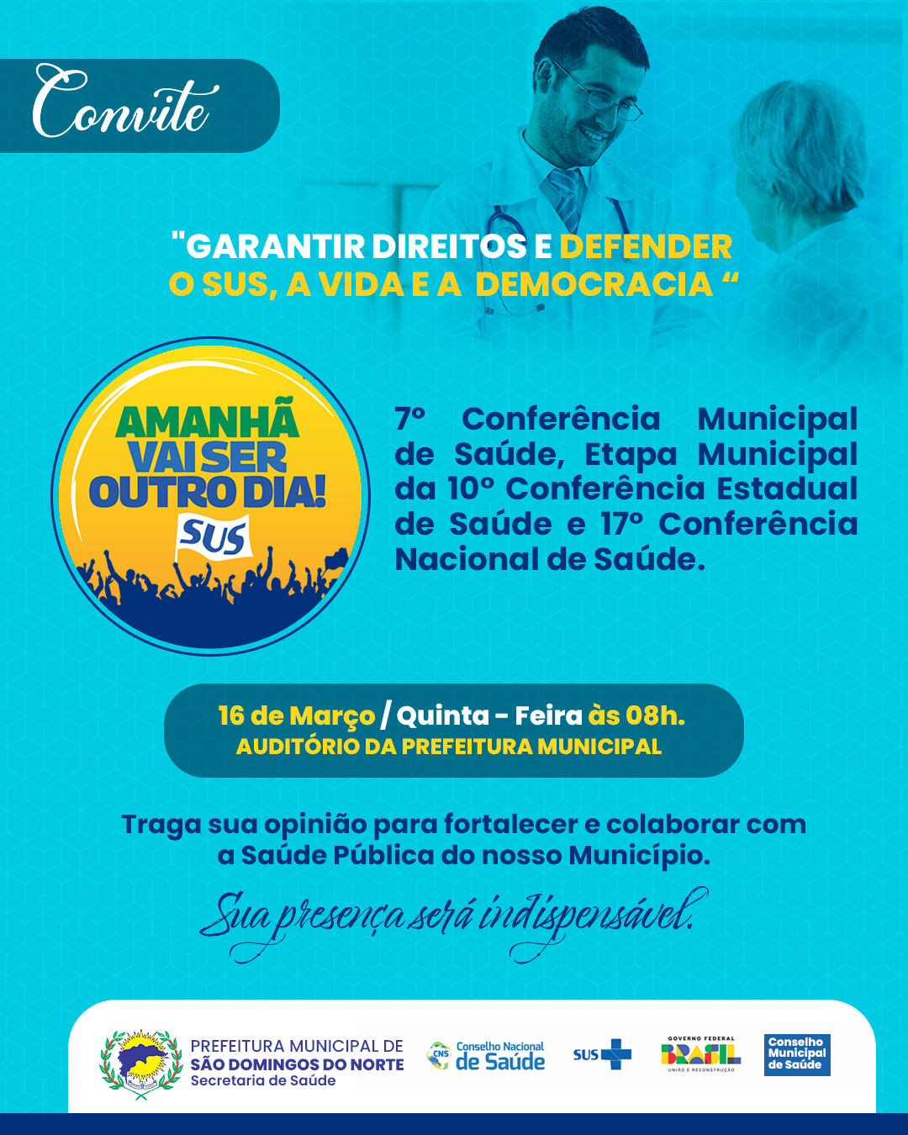

**COMISSÃO ORGANIZADORA**

Naile Amorim Verdim Oliveira

Coordenador Geral

Kátia Trevizani Malacarne

Coordenador Adjunto

Naile Amorim Verdim Oliveira

Relator geral

Kerley Cristiery Taquetti

Relator Adjunto

Marcia T.C. Vazzoler / Patrick Motta

Coordenadores de Comunicação

Antônio Ângelo Moschen / Kerley Cristiery Taquetti

Coordenadores de Articulação e Mobilização;

Camila Zonta Zorzanelli / Osmar Piantavinha

Coordenador de Infraestrutura e Logística.



**PROGRAMAÇÃO**

**07:30 -** Credenciamento e Coffee Break

**08:00 –** Composição de Mesa e Abertura do evento

**08:30 –** Palestra com Alexandre de Oliveira Fraga

**11:00 –** Almoço

**12:00 –** Trabalhos em Grupo

**EIXO I –** O Brasil que temos. O Brasil que queremos

**EIXO II -** O papel do controle social e dos movimentos sociais para salvar vidas

**EIXO III -** Garantir direitos e defender o SUS, a vida e a democracia

**EIXO IV -** Amanhã será outro dia para todas as pessoas

**14:00 - I**ntervalo e Coffee Break

**14:30 –** Apresentação das Propostas e Discussão na Plenária

**15:30 –** Plenária Final e Eleição de Delegados

**16:00 –** Encerramento

**PARTICIPE!**

**Traga sua opinião para fortalecer e colaborar com a Saúde pública do nosso Município.**